Учитель математики

МАОУ СОШ №1 г. Горнозаводска

Данько Татьяна Александровна

**Контрольное мероприятие по оценке умения находить информацию о главном объекте текста и действиях с ним (математика, 6 класс)**

**Актуальность**

Смысловое чтение является одним из метапредметных результатов, заявленных в Федеральных образовательных стандартах ООО. Обучающийся должен выделять в тексте информацию о главном объекте и его свойствах, признаках, а в области математики – правилах. Выделение главного способствует не только прочному запоминанию, но и развитию логического мышления учащихся, включает в себя анализ и синтез, абстрагирование и обобщение, сравнение и конкретизацию.

Образовательный результат «умение находить информацию о главном объекте теста» формируется и оценивается на параллели 6-х классов. Для обучающихся данной возрастной группы умение находить информацию о главном объекте теста актуально. Оно продолжает линию обучения смысловому чтению в 5-ом классе.

**Конкретизация результата**

Умение выделять главный объект описания в тексте и действия, связанные с ним, словами из текста и применять их на практике.

**Тезаурус**

*Главный объект текста* – это слово (понятие) из текста, называющее объекты или явления окружающего мира о котором больше, чем о других говорится в тексте.

**Объект оценивания**

Заполненная таблица, в которой отражены главный объект и действия с ним.

Заполненная таблица, в которой показано применение выбранных действий в практических заданиях.

**Техническое задание обучающимся**

1. Прочитай текст, найди и выпиши слова, называющее то, о чем этот текст – главный объект текста. Заполни таблицу 1.
2. Найди в тексте не менее 3-ех характерных для этого объекта действий. Выпиши каждое действие несколькими словами из текста в таблицу (без лишней информации).
3. Напиши правило, соответствующее выбранному тобой действию из текста, применяемому в настоящее время.
4. Выбери среди предложенных упражнений в таблице 2 только те, в которых есть главный объект и примени выбранные тобой действия с объектом.

**Время на выполнение всей работы**: 35 минут.

**Критерии оценивания результата**

|  |  |  |  |
| --- | --- | --- | --- |
| № | Критерий | Параметры | Баллы |
| 1 | Найдено и записано слово, называющее главный объект текста | Выписано слово из исторического текста, называющее объект, о котором больше, чем о других говорится в тексте.  Выписано слово из ныне принятого названия, называющее объект, о котором больше, чем о других говорится в тексте  Не найдено слово, называющего главный объект текста | 2  1  0 |
| 2 | Количество найденных действий с главным объектом текста | Найдено и выписано 4 признака  Найдено и выписано 3 признака  Найдено и выписано 2 признака  Найден и выписан 1 признак  Не найдены главные признаки | 4  3  2  1  0 |
| 3 | Количество найденных действий с главным объектом текста в настоящее время | Записано 4 признака  Записано 3 признака  Записано 2 признака  Записан 1 признак  Не записаны главные признаки | 4  3  2  1  0 |
| 4 | Четкость формулировок признаков объекта | Четкость формулировок  Признаки выписаны своими словами | 3  2 |
| 5 | Выбор упражнений в соответствии с главным объектом | Выбраны верно 4 примера в соответствии с главным объектом  Выбраны верно 3 примера в соответствии с главным объектом  Выбраны верно 2 примера в соответствии с главным объектом  Выбран верно 1 пример в соответствии с главным объектом | 4  3  2  1 |
| 6 | Правильно решены выбранные упражнения | Правильно решены 4 упражнения  Правильно решены 3 упражнения  Правильно решены 2 упражнения  Правильно решены упражнения  Упражнения решены неверно | 4  3  2  1  0 |
|  | Итого |  | 21 |

**Процедура проведения контрольного мероприятия**

Контрольное мероприятие проходит отдельным занятием. Для каждого обучающегося готовится техническое задание, текст, таблицы для записи ответов.

В начале занятия, на котором проводится процедура оценивания, обучающимся рассказывается о цели контрольного мероприятия. Говорится о том, что надо внимательно читать задание и его выполнять, записывая ответы в таблицу.

В ходе самостоятельной работы дети заполняют предложенные таблицы, которые являются объектами оценивания.

На листе ответов результат суммируется в баллах. Максимальное количество баллов – 21.

Уровни достижения:

1. Выше 16 баллов – высокий
2. 11-15 баллов – средний
3. Ниже 11 баллов - требуется коррекция.

**Текст (учебник «Математика», 6 класс, автор С.М.Никольский и др., страница 82)**

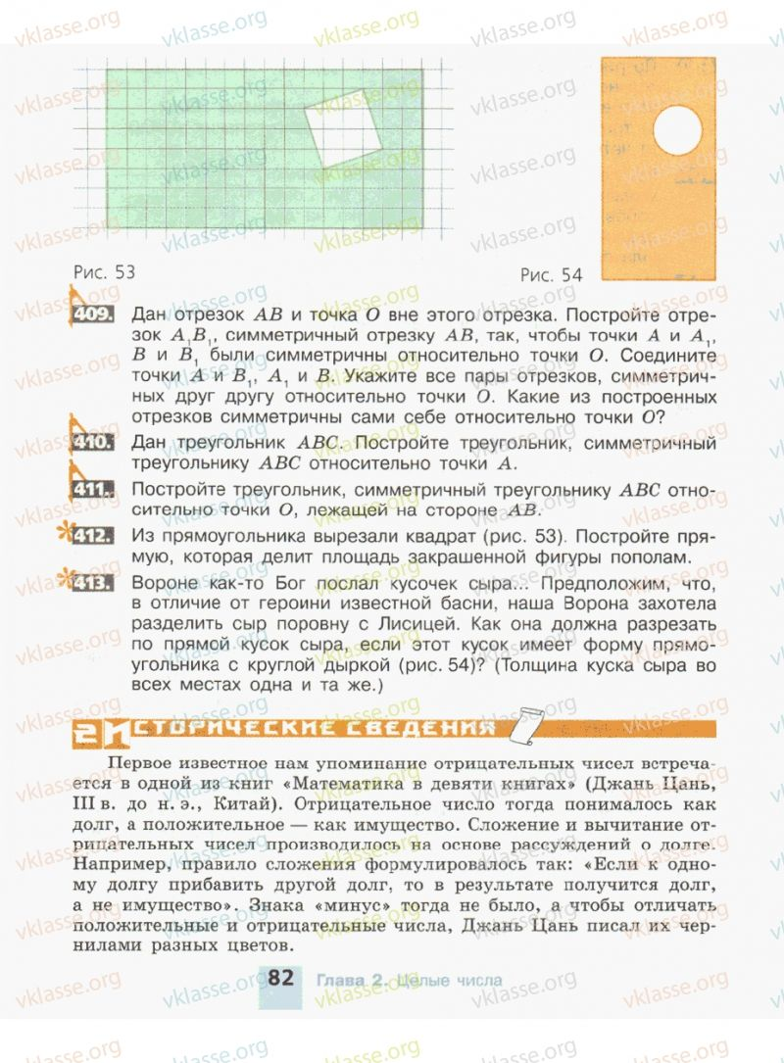

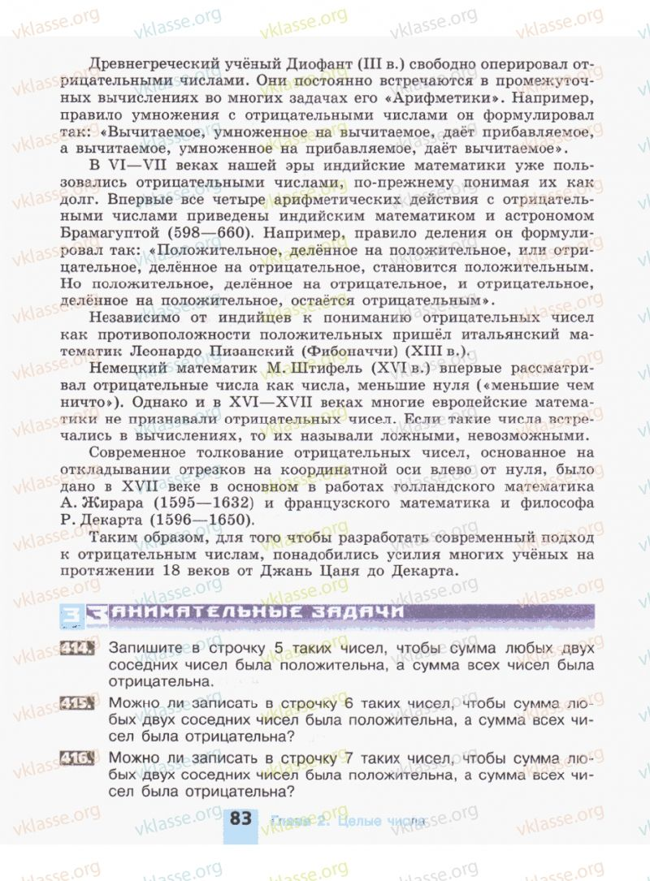

**Таблица 1**

|  |  |  |  |  |
| --- | --- | --- | --- | --- |
| **№** | **Основные положения** | **Из истории** | **В настоящее время** | **Баллы** |
| 1 | **Главный объект** |  |  |  |
| **Действия с главным объектом** | | | | |
| 2 |  |  |  |  |
| 3 |  |  |  |  |
| 4 |  |  |  |  |
| 5 |  |  |  |  |

**Таблица 2**

|  |  |  |  |
| --- | --- | --- | --- |
| **№** | **Упражнение** | **Решение** | **Баллы** |
| 1 | Сравните числа: - 81 и 48 |  |  |
| 2 | Вычислите: - $\frac{2}{7}+(- \frac{3}{7 }$) |  |  |
| 3 | Запишите дроби в порядке убывания:  - $\frac{ 1}{2} – \frac{5}{6}, -\frac{1}{3}$ |  |  |
| 4 | Вычислите: 912 : (- 48) |  |  |
| 5 | Являются ли взаимно обратными числа  – $\frac{1}{4}$ и – 4? |  |  |
| 6 | Вычислите: (-3) х 4 |  |  |
| 7 | Вычислите: (- 12) : (- $\frac{1}{3}$) |  |  |
| 8 | Найдите число х, для которого верно равенство:  у х (- 9) = - 27 |  |  |
| 9 | Определите знак произведения:  (-2) х (-26) х (- 9) х (-5) |  |  |